Министерство образования Республики Беларусь
Министерство образования и науки Российской Федерации

Межгосударственное образовательное учреждение высшего образования
«Белорусско-Российский университет»

Республиканский конкурс научных работ студентов

Секция 7 Информатика и информационные технологии.
Программное обеспечение вычислительной техники и автоматизированных систем.
Методы искусственного интеллекта

ТЕХНОЛОГИЯ ПОДДЕРЖКИ ПРИНЯТИЯ РЕШЕНИЙ ДЛЯ КОЛЛЕКЦИОНЕРОВ ФИГУРОК НА ОСНОВЕ ГИБРИДНЫХ РЕКОМЕНДАЦИЙ И АЛГОРИТМОВ ОБМЕНА

Авторы:
Сакс Анастасия Олеговна

Научный руководитель:
Вайнилович Юлия Викторовна,
доцент кафедры «Программное обеспечение информационных технологий»,
канд. техн. наук,

Могилев, 2026
РЕФЕРАТ
Работа содержит: 35 с., 21 рис., 1 табл., 19 источников.
КЛЮЧЕВЫЕ СЛОВА: ОНЛАЙН-ПЛАТФОРМА, КОЛЛЕКЦИОНИРОВАНИЕ ФИГУРОК, СИСТЕМА ПОДДЕРЖКИ ПРИНЯТИЯ РЕШЕНИЙ, ГИБРИДНЫЕ РЕКОМЕНДАЦИИ, АЛГОРИТМЫ ОБМЕНА, ГРАФОВЫЕ МОДЕЛИ.

Объект исследования – цифровая трансформация хобби-деятельности, а именно взаимодействие коллекционеров фигурок в онлайн-среде.
Предмет исследования – методы и алгоритмы интеллектуальной поддержки принятия решений, обеспечивающие управление коллекцией, персонализированный подбор и обмен фигурками.
Цель работы – повышение эффективности взаимодействия коллекционеров фигурок путём разработки технологии интеллектуальной поддержки принятия решений на основе гибридных рекомендаций и графовых алгоритмов обмена, реализованной в виде специализированной онлайн-платформы.
Методы исследования: системный анализ, теория графов, коллаборативная и контентная фильтрация, математическое моделирование, объектно-ориентированное проектирование, вычислительный эксперимент на синтезированных данных.
Научная новизна работы заключается в интегративном подходе, который, в отличие от разрозненных решений, объединяет модуль управления коллекцией, гибридную рекомендательную систему и формализованные графовые модели многостороннего обмена (1:1, N:M, цепочечного) в единую систему поддержки принятия решений для коллекционеров фигурок.
Теоретическая значимость состоит в адаптации методов рекомендательных систем и теории графов к предметной области коллекционирования, что позволяет формализовать подбор и обмен.
Практическая значимость заключается в создании функционального прототипа платформы, объединяющего учёт коллекции, персонализированные рекомендации и поиск партнёров для обмена (в том числе многостороннего) и решающего проблемы разрозненности и неэффективного поиска; система рейтингов и отзывов повышает доверие между участниками.
Апробация результатов. Основные положения работы докладывались на международных научно-технических конференциях. По теме исследования опубликовано 8 работ.
Соответствие научному направлению. Работа соответствует направлению «Цифровые технологии и искусственный интеллект: технологии искусственного интеллекта; программное обеспечение и программно-технические средства» (Указ Президента Республики Беларусь №135 от 01.04.2025 г.).
Содержание

Введение 5
1 Теоретические основы исследования 7
1.1 Анализ современного состояния проблемы 7
1.2 Обзор существующих научных подходов и методов решения 8
1.3 Формулировка научной проблемы и гипотезы исследования 9
1.4 Обоснование актуальности исследования 9
2 Разработка методологии решения научной задачи 12
2.1 Концептуальная модель предлагаемого подхода 12
2.2 Разработка алгоритмов с применением методов искусственного интеллекта 13
2.3 Математическая модель оптимизации обмена на основе теории графов 16
3 Программная реализация предложенного подхода 18
3.1 Архитектура программного комплекса 18
3.2 Обоснование выбора технологий разработки 18
3.3 Функциональное моделирование программного комплекса 19
3.4 Технология использования программного комплекса 21
4 Экспериментальное исследование 27
4.1 Планирование эксперимента и выбор метрик оценки 27
4.2 Описание экспериментальных данных и условий 27
4.3 Результаты экспериментов и их анализ 27
4.4 Сравнительный анализ с существующими решениями 28
5 Обсуждение результатов и практическая значимость 29
5.1 Научная интерпретация результатов 29
5.2 Ограничения предложенного подхода 29
5.3 Возможности практического применения 30
5.4 Направления дальнейших исследований 30
5.5 Апробация результатов 31
Заключение 32
Список использованных источников 34

Введение

Актуальность исследования обусловлена устойчивым ростом интереса к коллекционированию (подтверждается Google Trends) и отсутствием среди русскоязычных платформ решений, способных предоставить пользователям спектр услуг: от ведения каталога до обмена и персонализированного поиска.
Объект исследования – цифровая трансформация хобби-деятельности, а именно взаимодействие коллекционеров фигурок в онлайн-среде.
Предмет исследования – методы и алгоритмы интеллектуальной поддержки принятия решений, обеспечивающие управление коллекцией, персонализированный подбор и обмен фигурками.
Цель работы – повышение эффективности взаимодействия коллекционеров фигурок через разработку технологии интеллектуальной поддержки принятия решений на основе гибридных рекомендаций и графовых алгоритмов обмена в виде онлайн-платформы.
Для достижения цели поставлены задачи:
– проанализировать существующие зарубежные платформы, выявить преимущества и недостатки;
– разработать концептуальную модель платформы, объединяющую функции учёта, коммуникации и обмена и отражающую взаимодействие коллекционеров, администратора и ИИ-модуля;
– адаптировать методы гибридной фильтрации для персонализированного подбора фигурок;
– формализовать алгоритмы поиска партнёров для обмена (двустороннего, множественного, цепочечного) с использованием графовых моделей;
– спроектировать архитектуру программного комплекса и описать технологию использования;
– провести экспериментальную оценку эффективности алгоритмов подбора и обмена на синтезированных данных.
В работе «технология» означает совокупность моделей и алгоритмов поддержки принятия решений коллекционера, а «платформа» – её программную реализацию.
Гипотеза исследования заключается в том, что создание онлайн-платформы, интегрирующей гибридную рекомендательную систему и графовые алгоритмы поиска партнёров для обмена, позволит повысить точность подбора фигурок и находить варианты обмена, недоступные при парном обмене.
Научная новизна работы заключается в интегративном подходе, который, в отличие от разрозненных решений, объединяет модуль управления коллекцией, гибридную рекомендательную систему и формализованные графовые модели многостороннего обмена (1:1, N:M, цепочечного) в единую систему поддержки принятия решений.
Синергетический эффект состоит в том, что рекомендации способствуют формированию обменных цепочек, а данные об обменах уточняют профиль предпочтений пользователя.
Теоретическая значимость состоит в адаптации методов рекомендательных систем и теории графов к предметной области коллекционирования, что позволяет формализовать подбор и обмен.
Практическая значимость заключается в создании функционального прототипа платформы, объединяющего учёт коллекции, персонализированные рекомендации и поиск партнёров для обмена (в том числе многостороннего) и решающего проблемы разрозненности и неэффективного поиска; система рейтингов и отзывов повышает доверие между участниками.
Методы исследования: системный анализ, теория графов, коллаборативная и контентная фильтрация, математическое моделирование, объектно-ориентированное проектирование, эксперимент на синтезированных данных.
Апробация результатов приведена в п. 5.5.

1 Теоретические основы исследования

1.1 Анализ современного состояния проблемы

Коллекционирование фигурок представляет собой глобальное явление, охватывающее миллионы людей. Согласно исследованиям [1, 2], мотивация коллекционеров включает не только эстетическое удовольствие, но и ностальгию, принадлежность к сообществу и стремление к увеличению коллекции. Цифровые технологии открыли возможности для систематизации коллекций, поиска редких экземпляров и взаимодействия с единомышленниками.
Анализ зарубежного сегмента рынка выявил ряд специализированных ресурсов, каждый из которых обладает своими чертами [3,13].
LittlestPetShop – официальная американская платформа, ориентированная на детскую аудиторию. Обладает качественной визуализацией, позволяет вести списки имеющихся (Checklist) и желаемых (Wishlist) фигурок, просматривать новинки с описаниями. Недостатки: узкая направленность (одна линейка), отсутствие функций обмена и взаимодействия, отсутствие статистики коллекции.
LpsMerch – международная платформа с обширной базой данных по существующим фигуркам. Предоставляет удобную категоризацию, различные варианты поиска, возможность добавления заметок и печати списков. Недостатки: отсутствие прямой покупки/обмена, слабая навигация по базе данных, недостаток информации о происхождении фигурок.
LittlestBrainRot – американская платформа с конкурсами и продажей по всему миру. Обладает удобной навигацией, мощным инструментом поиска, встроенным чат-ботом, архивом брендовой продукции. Недостатки: невозможность создания собственных объявлений.
MyushoppyLps – французская платформа, ориентированная на создание авторских фигурок и художественных работ. Недостатки: ориентация на широкий экран, ограниченная доставка, отсутствие учета собственной коллекции.
LittlestPetShopWiki – международная информационная платформа (вики), содержащая множество статей и файлов об истории бренда. Недостатки: ориентированность на настольные устройства, отсутствие новых линеек фигурок, продажи/обмена и учета коллекции.
По итогу, ни одна из платформ не предоставляет универсального инструментария. Ключевые проблемы – отсутствие персонализации (рекомендаций) и механизмов, стимулирующих вовлеченность (тесты, геймификация). Наблюдается дефицит функций обмена между пользователями и персонализации. Среди данных платформ отсутствуют русскоязычные решения.

1.2 Обзор существующих научных подходов и методов решения

В научной литературе накоплен опыт в области рекомендательных систем и моделей обмена. Рассмотрим ключевые подходы, применимые к задаче коллекционирования.
Рекомендательные системы. В основе современных рекомендательных систем лежат методы машинного обучения. Они делятся на 3 типа: контентные, коллаборативные и гибридные. Контентная фильтрация анализирует характеристики объектов (в нашем случае – фигурок) и сопоставляет их с предпочтениями пользователя [4]. Коллаборативная фильтрация выявляет схожих пользователей и рекомендует то, что понравилось им. Гибридный подход объединяет оба метода, повышая точность рекомендаций [5].
Была предложена модель коллаборативной фильтрации для онлайн-сообществ коллекционеров, основанная на анализе списков желаемого (Wishlist) [6]. Авторы разработали гибридную систему рекомендаций для цифровых коллекций, показавшую прирост точности на 20–30% по сравнению с монометодами [7].
Графовые модели обмена. Теория графов широко применяется для формализации процессов обмена в электронной коммерции [8]. Задача поиска цепочек обмена (A → B → C → … → A) сводится к поиску циклов на ориентированном графе, где вершинами выступают пользователи, а ребро (A → B) существует, если пользователь A готов отдать фигурку, которую желает получить пользователь B. Для решения задачи используются модифицированные алгоритмы обхода графов, такие как поиск в глубину (DFS) [9].
Модели формирования команд и сетевого взаимодействия. В некоторых работах [10, 11] рассматриваются подходы к формированию сбалансированных команд на основе компетенций и сетевых моделей. Эти идеи могут быть адаптированы для организации коллективного обмена, где важна репутация участников и их активность.
Так, существующие научные подходы предоставляют теоретическую базу для разработки платформы. Однако их применение к предметной области коллекционирования фигурок требует адаптации: разнородность атрибутов фигурок, субъективная ценность экземпляров, необходимость учета состояния сохранности.

1.3 Формулировка научной проблемы и гипотезы исследования

Анализ современного состояния проблемы и научных подходов выявил противоречие между растущим спросом на цифровые инструменты для коллекционирования и отсутствием комплексных решений, объединяющих управление коллекцией, безопасный обмен и интеллектуальный подбор.
Научная проблема заключается в необходимости разработки методологии и инструментария, которые позволят автоматизировать процессы подбора фигурок и поиска партнеров для обмена, учитывая предпочтения коллекционера и обеспечивая справедливость сделок.
Гипотеза исследования: создание онлайн-платформы, интегрирующей гибридную рекомендательную систему и графовые алгоритмы поиска партнёров для обмена, позволит повысить точность подбора фигурок и находить варианты обмена, недоступные при парном обмене.
Для проверки гипотезы решаются задачи, сформулированные во введении.

1.4 Обоснование актуальности исследования

Для оценки динамики рынка использовался Google Trends. Анализ запросов за последние 5 лет («коллекционирование фигурок», «LPS», «Funko Pop», «фигурки купить», «фигурки обмен») показал стабильный рост интереса, особенно в сегменте покупки и обмена. Пики активности коррелируют с выходами новых линеек.
На рисунке 1 представлена динамика популярности запроса «коллекционирование фигурок» за последние 5 лет. График демонстрирует тенденцию к росту, особенно заметную в 2024–2025.

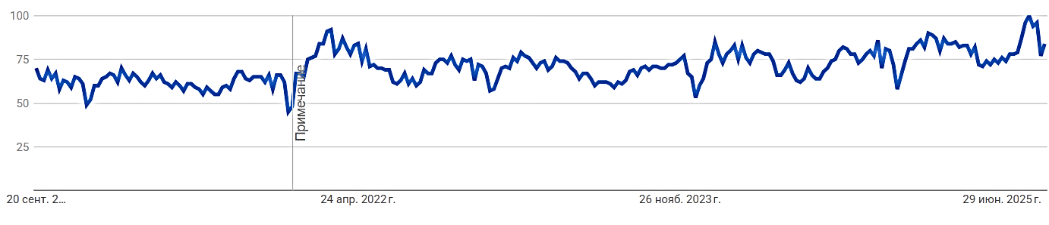
Рисунок 1 – Динамика популярности запроса “коллекционирование
фигурок”

Дополнительный анализ узконаправленных запросов («LPS», «Funko Pop») подтверждает стабильный интерес аудитории к конкретным брендам. Запросы «фигурки купить» и «фигурки обмен» также демонстрируют значительный прирост за последний год. Их динамику популярности можно увидеть на рисунке 2-5.

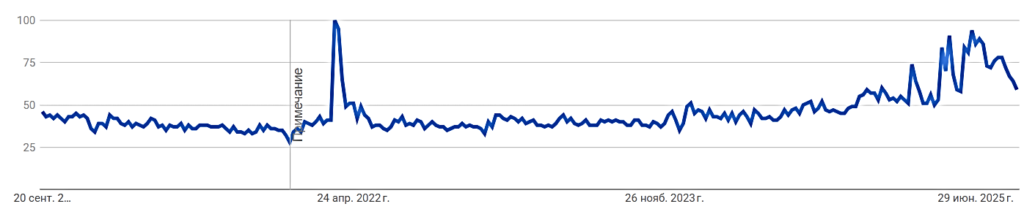
Рисунок 2 – Динамика популярности запроса “LPS”

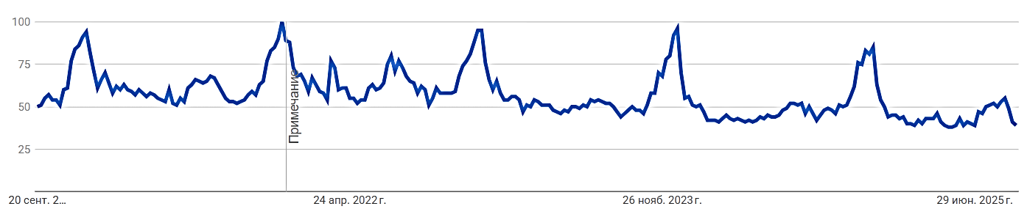
Рисунок 3 – Динамика популярности запроса “Funko Pop”

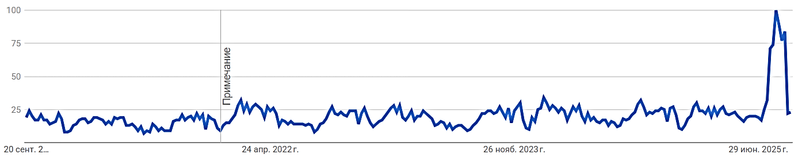
Рисунок 4 – Динамика популярности запроса “фигурки купить”

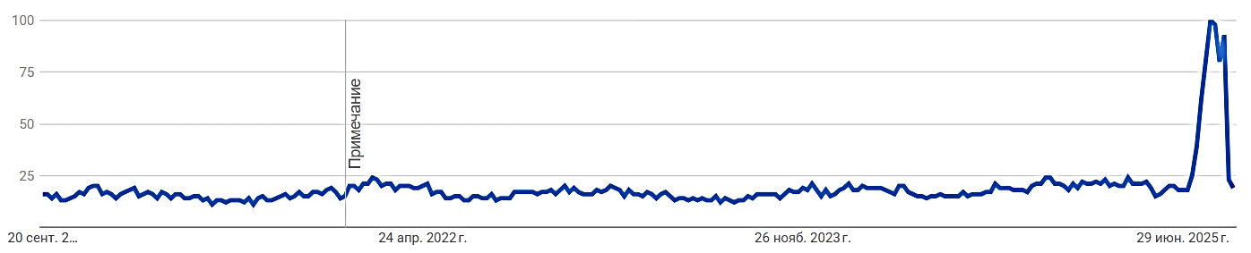
Рисунок 5 – Динамика популярности запроса “фигурки обмен”

Анализ запроса «форум коллекционеров» выявил недавний подъем интереса к онлайн-сообществам, что отражает потребность коллекционеров не только в приобретении предметов, но и в активном взаимодействии и поиске единомышленников. Его динамика отражена на рисунке 6.

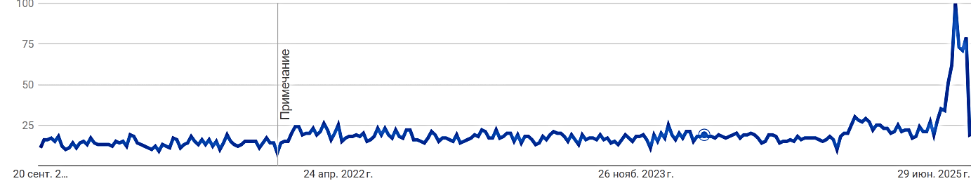
Рисунок 6 – Динамика популярности запроса “форум коллекционеров”

Из этого можно сделать вывод, что актуальность разработки такой платформы подтверждается данными поисковой статистики. Существующие решения не удовлетворяют растущие потребности сообщества, что создает нишу для создания комплексного русскоязычного продукта.

2 Разработка методологии решения научной задачи

2.1 Концептуальная модель предлагаемого подхода

Разработанная концептуальная модель представляет собой многоуровневую систему [14, 15]. Верхний уровень описывает взаимодействие платформы с внешними сущностями: Пользователь-Коллекционер, Администратор, ИИ-модуль, База данных.
На рисунке 7 приведена контекстная диаграмма взаимодействия системы с сущностями.

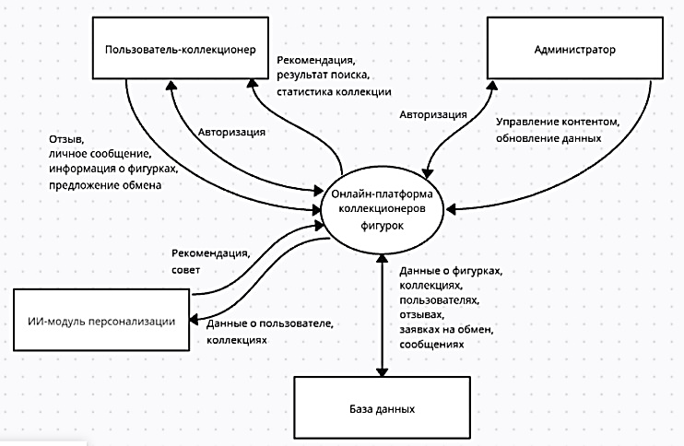
Рисунок 7 – Контекстная диаграмма онлайн-платформы коллекционеров фигурок

Пользователь взаимодействует с системой через авторизацию, передавая данные о коллекции (Check/Wishlist) и получая рекомендации, статистику и результаты поиска. Администратор выполняет модерацию контента и управление справочной информацией. ИИ-модуль анализирует данные для формирования персонализированных предложений. База данных обеспечивает хранение информации о фигурках, пользователях и сделках.
Внутренняя структура платформы включает:
- модуль авторизации и профилей. Управление доступом и личными данными;
- модуль управления коллекцией. Ведение списков Check/Wishlist, добавление заметок, загрузка фото;
- модуль обмена и взаимодействия. Поиск совпадений, чат для переговоров, фиксация статусов сделки;
- модуль аналитики и статистики. Сбор данных об активности, формирование отчетов;
- ИИ-модуль. Генерация персональных подборок на основе машинного обучения;
- модуль отзывов и рейтинга. Формирование репутации участников;
- модуль администрирования. Модерация контента, управление учётными записями и справочной информацией.
На рисунке 8 представлена схема взаимодействия модулей.

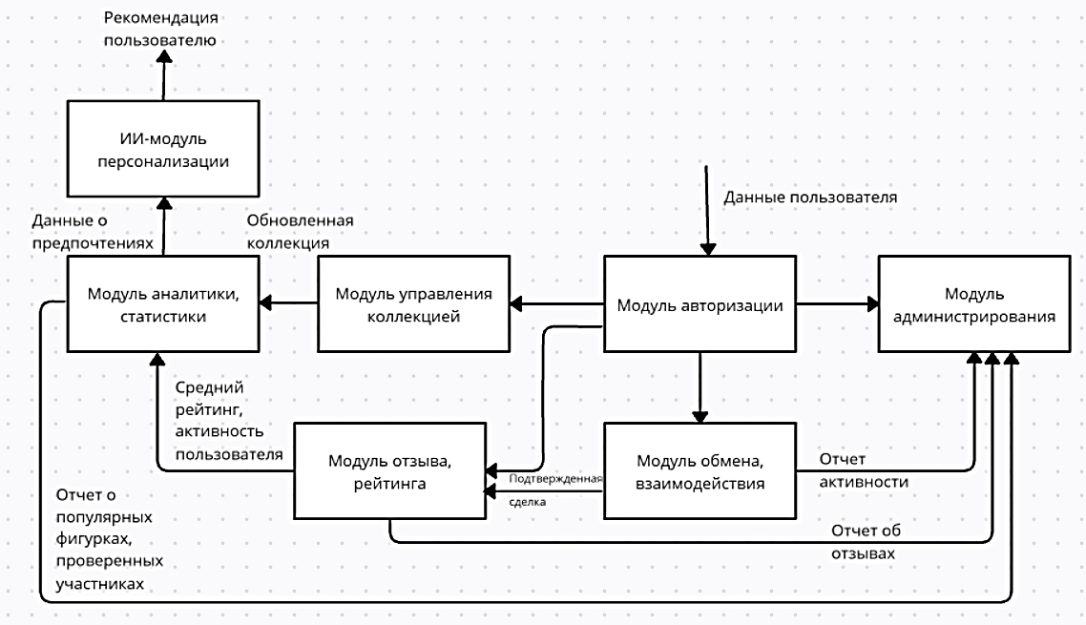
Рисунок 8 – Схема взаимодействия модулей на онлайн-платформе коллекционеров фигурок

Модуль авторизации опознает пользователя и передает его данные в администрирование для проверки прав. Модуль управления коллекцией отвечает за добавление и редактирование данных о фигурках, передавая их в аналитику и персонализацию. Модуль обмена обеспечивает поиск и подтверждение сделок, результаты которых поступают в отзывы и администрирование. Модуль аналитики собирает сведения о коллекциях, активности и рейтингах, готовит отчеты для администратора и персонализации. ИИ-модуль использует данные для генерации рекомендаций.

2.2 Разработка алгоритмов с применением методов искусственного интеллекта

Для решения задачи персонализированного подбора применяется гибридный подход машинного обучения, сочетающий контентную и коллаборативную фильтрацию.
Этап 1. Векторизация. Каждая фигурка описывается вектором признаков:
$F = (franchise, character, manufacturer, scale, price, style, release_year)$,
где franchise – название вселенной или серии, character – конкретный персонаж, manufacturer – производитель, scale – размер, price – рыночная стоимость, style – художественный стиль, release_year – год выпуска.
Этап 2. Контентная фильтрация. Вычисляется косинусная схожесть между векторами фигурок из Wishlist пользователя и объектами из каталога после применения TF-IDF к категориальным признакам:
$$similarity\left(F_{i} , F_{j}\right)=\text{cosine}\text{_}\text{similarity}\left(V_{i} , V_{j}\right),$$
где $V_{i},V_{j}$– векторные представления фигурок после TF-IDF кодирования.
Этап 3. Коллаборативная фильтрация. На основе матрицы «пользователь-фигурка» (данные Checklist) вычисляется схожесть вкусов между пользователями по методу Жаккара:
$user_similarity\left(U_{i} , U_{j}\right)=\frac{∣A∩B∣}{∣A∪B∣}$,
где $A$и $B$– множества фигурок, имеющихся у пользователей $U_{i}$и $U_{j}$.
Этап 4. Гибридный рейтинг. Итоговая оценка формируется как взвешенная сумма:
$Score=α⋅ContentScore+β⋅CollaborativeScore+γ⋅PopularityScore$,
где $α,β,γ$– весовые коэффициенты, настраиваемые эмпирически ($α+β+γ=1$).
В эксперименте использованы значения α = 0,5, β = 0,3, γ = 0,2, подобранные эмпирически.
Составляющие рейтинга определяются следующим образом:
– ContentScore(U, F) – максимальная косинусная схожесть фигурки F с фигурками из Wishlist пользователя U;
– CollaborativeScore(U, F) – средняя схожесть user_similarity(U, Uj) по пользователям Uj, у которых есть фигурка F;
– PopularityScore(F) – доля пользователей, у которых F есть в Checklist или Wishlist.
На рисунке 9 приведена схема процесса подбора фигурок.

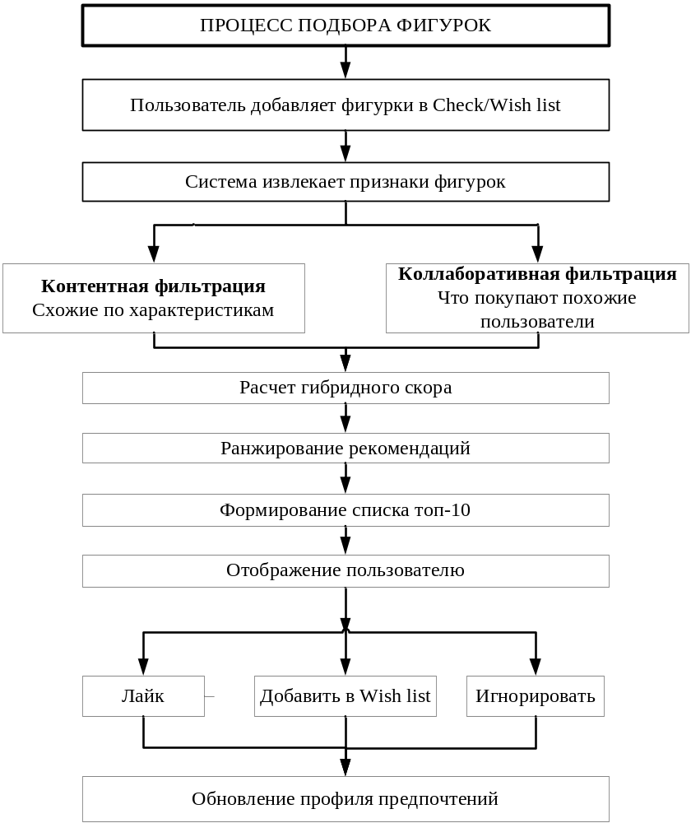
Рисунок 9 – Схема процесса интеллектуального подбора фигурок

Процесс включает следующие шаги: пользователь добавляет фигурки в Check/Wishlist, система извлекает признаки, применяет контентную и коллаборативную фильтрацию, рассчитывает гибридный скор, ранжирует рекомендации, формирует список топ-10, отображает пользователю. Обратная связь (лайк, добавление в Wishlist, игнорирование) обновляет профиль предпочтений.
Классические методы (косинусная схожесть, коэффициент Жаккара) обеспечивают базовый уровень персонализации. Для повышения качества рекомендаций целесообразно применение нейросетевых алгоритмов коллаборативной фильтрации, реализуемых с использованием TensorFlow.js. Данный подход позволяет выявлять нелинейные зависимости между предпочтениями пользователей и характеристиками фигурок, что особенно важно при ограниченном объеме начальных данных.

2.3 Математическая модель оптимизации обмена на основе теории графов

Ключевой инновацией является автоматизация поиска партнеров для обмена [17]. Рассмотрим 3 модели.
Модель 1: Двусторонний обмен (1:1).
Для пользователя A определены:
$$TradeList_{A}=\left\{T_{A1} , T_{A2} , . , ..T_{An}\right\}$$
– множество фигурок, которые пользователь готов отдать;
$$WishList_{A}=\left\{W_{A1} , W_{A2} , . , ..W_{Ak}\right\}$$
– множество фигурок, которые пользователь желает получить.
Условие возможности обмена между A и B:
$$Match_{A→B}=TradeList_{A}∩WishList_{B}≠∅ \\ Match_{B→A}=TradeList_{B}∩WishList_{A}≠∅$$
Система ранжирует найденные пары по количеству возможных вариантов обмена внутри пары.
Модель 2: Множественный обмен (N:M).
Применяется, когда прямой обмен невыгоден. Вводится условие баланса стоимости:
$\frac{∣P_{G}-P_{R}∣}{max⁡\left(P_{G} , P_{R}\right)}≤δ$,
где $P_{G}$и $P_{R}$– суммарные стоимости предлагаемых и запрашиваемых наборов фигурок, $δ$– порог.
Модель 3: Цепочечный обмен (A → B → C → ... → A).
Наиболее сложный сценарий, реализуемый через поиск циклов на ориентированном графе $G=\left(V , E\right)$:
- $V$– множество пользователей;
- ребро $\left(A→B\right)$существует, если $TradeList_{A}∩WishList_{B}≠∅$.
Задача сводится к поиску простых циклов (с использованием модифицированного поиска в глубину — DFS) и выбору цикла с максимальной суммарной полезностью или минимальным дисбалансом стоимости.
На рисунке 10 приведена схема процесса обмена фигурками.

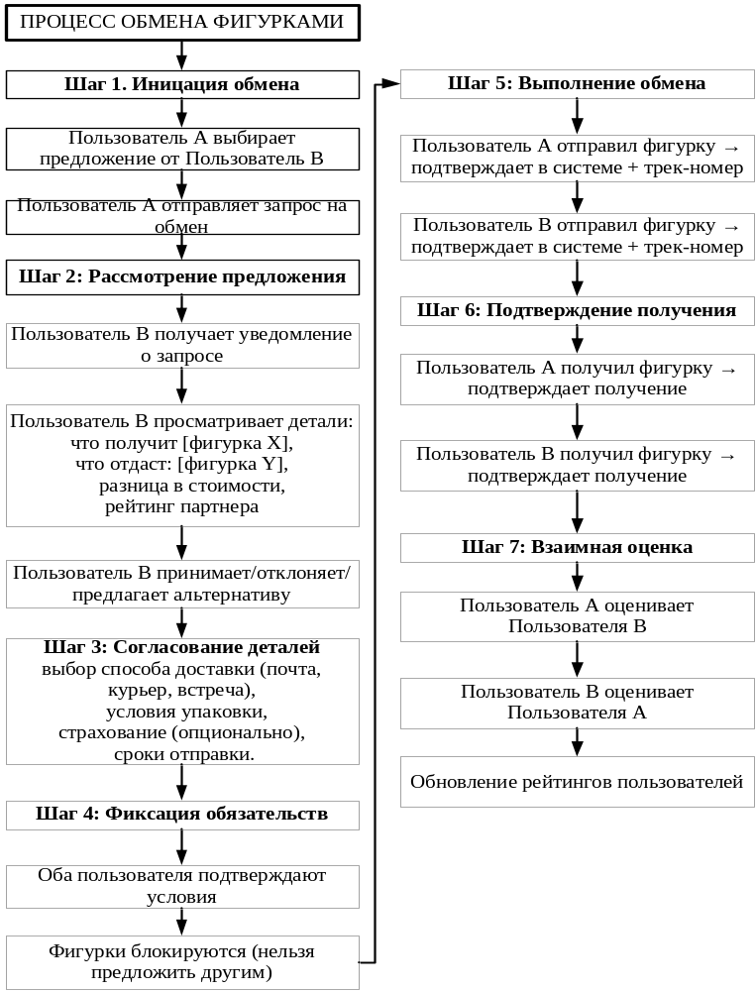
Рисунок 10 – Схема процесса обмена фигурок

Процесс согласования обмена включает этапы: инициация обмена, рассмотрение предложения, согласование деталей (способ доставки, условия упаковки), фиксация обязательств, выполнение обмена (отправка фигурок с трек-номерами), подтверждение получения, взаимная оценка.

3 Программная реализация предложенного подхода

3.1 Архитектура программного комплекса

Платформа реализована по трехуровневой архитектуре «Клиент – Сервер – База данных». Данная архитектура обеспечивает четкое разделение ответственности между компонентами системы, что способствует ее масштабируемости, поддерживаемости и надежности.
Клиентская часть отвечает за представление данных и взаимодействие с пользователем. Реализуется как SPA (Single Page Application) на React. Обеспечивает динамичный интерфейс, адаптивность и удобство работы с каталогом.
Серверная часть реализует бизнес-логику, API для взаимодействия с клиентом, работу ИИ-модуля. Выполнена на Node.js (Express). Для аутентификации используется JWT (JSON Web Token).
База данных – PostgreSQL. Хранит данные о пользователях, фигурках, сделках. Использование JSON-полей позволяет гибко хранить атрибуты фигурок. Взаимодействие с базой данных реализовано через ORM Sequelize.

3.2 Обоснование выбора технологий разработки

Для реализации платформы выбран следующий технологический стек.
Frontend:
- React – библиотека для создания интерфейсов. Компонентная архитектура упрощает управление состоянием и обновление UI;
- React Router – маршрутизация внутри приложения;
- Redux Toolkit – централизованное управление состоянием;
- Axios – взаимодействие с сервером;
- Vite – сборщик проекта с высокой скоростью горячей перезагрузки.
Backend:
- Node.js / Express – асинхронная архитектура оптимальна для обработки множества одновременных запросов;
- TensorFlow.js – реализация моделей машинного обучения в Node.js;
- JWT – аутентификация и авторизация.
База данных:
- PostgreSQL – поддержка ACID-транзакций, работа с JSON;
- Sequelize – ORM для удобного взаимодействия с базой данных.

3.3 Функциональное моделирование программного комплекса

Платформа использует 3 роли: Коллекционер, Администратор, Гость. Для каждой роли построены диаграммы вариантов использования.
Коллекционер имеет возможность:
- регистрироваться и авторизовываться;
- управлять личным профилем;
- добавлять фигурки в списки (Checklist, Wishlist), удалять, делать метки;
- просматривать свои и чужие списки;
- публиковать объявления об обмене/продаже;
- оставлять отзывы, писать сообщения;
- использовать поиск и фильтрацию по параметрам (серия, состояние, редкость);
- получать ИИ-рекомендации на основе Wishlist;
- получать уведомления от чат-бота;
- –просматривать персональные рекомендации (топ-10), сформированные гибридным алгоритмом;
- получать автоматические предложения партнёров для обмена на основе сопоставления TradeList и Wishlist.
На рисунке 11 представлена диаграмма вариантов использования для роли «Коллекционер».

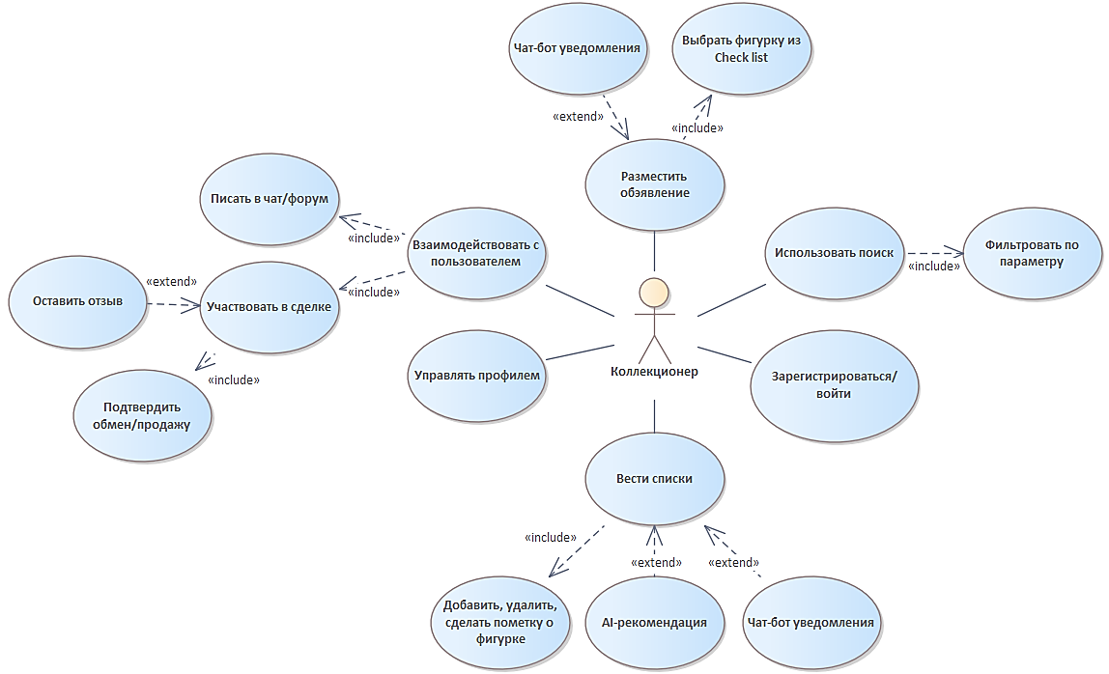
Рисунок 11 – Диаграмма вариантов использования. Коллекционер

Администратор имеет возможность:
- управлять учетными записями пользователей (блокировать, восстанавливать, изменять данные);
- модерировать контент (объявления, отзывы, изображения);
- проверять корректность добавляемых данных о фигурках;
- просматривать отчеты и статистику активности;
- редактировать справочную информацию.
На рисунке 12 представлена диаграмма вариантов использования для роли «Администратор».

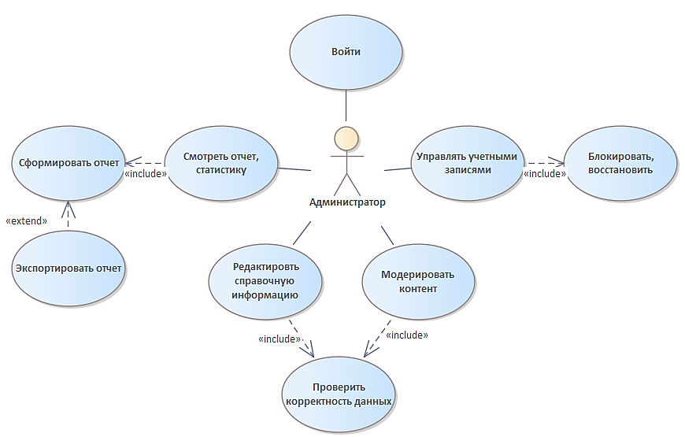
Рисунок 12 – Диаграмма вариантов использования. Администратор

Гость может:
- просматривать общедоступные списки, объявления;
- использовать поиск по параметрам;
- читать отзывы и описания;
- регистрироваться для расширенного доступа.
На рисунке 13 представлена диаграмма вариантов использования для роли «Гость».
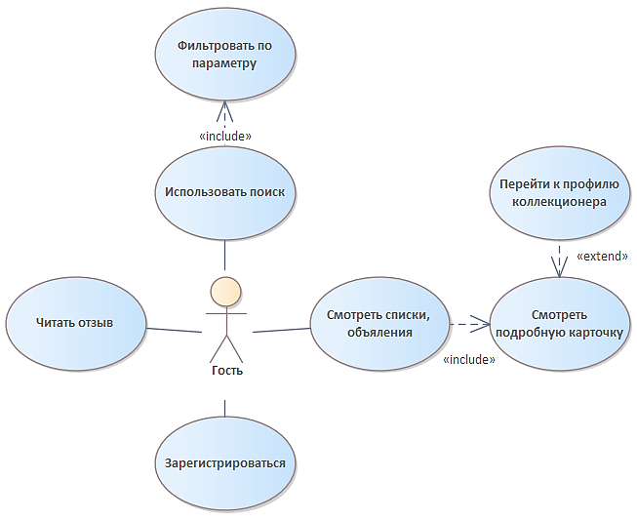
Рисунок 13 – Диаграмма вариантов использования. Гость

3.4 Технология использования программного комплекса

Процесс взаимодействия пользователя с платформой стандартизирован и включает следующие шаги.
Этап 1. Авторизация. При входе на платформу пользователь должен авторизоваться или зарегистрироваться (рисунок 14).


Рисунок 14 – Страница авторизации

Этап 2. Поиск. Объявления об обмене находятся в отдельном каталоге. Предоставлены гибкие инструменты: сортировка (по времени публикации, серии, состоянию), фильтры (по серии, состоянию, местонахождению), поисковая строка (рисунок 15).

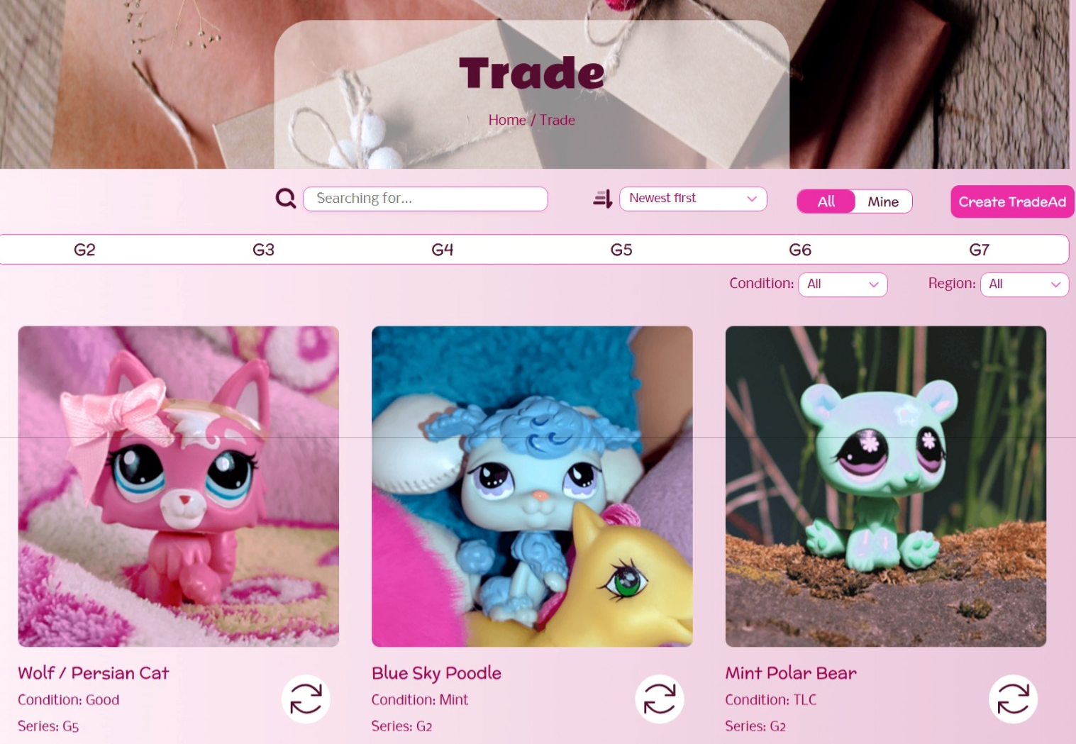
Рисунок 15 – Каталог объявлений

Этап 2а. Рекомендации и автоподбор партнёров. На основе данных Checklist и Wishlist система формирует список топ-10 рекомендаций и автоматически подбирает партнёров для обмена (1:1, N:M, цепочки) (рисунок 16)

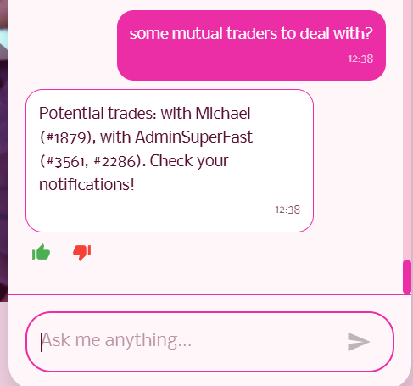
Рисунок 16 – Рекомендации партнёров обмена

Этап 3. Анализ. При нажатии на карточку объявления открывается окно с подробной информацией о фигурке и владельце. Можно перейти в профиль владельца для ознакомления с активностью и отзывами (рисунок 17-18).

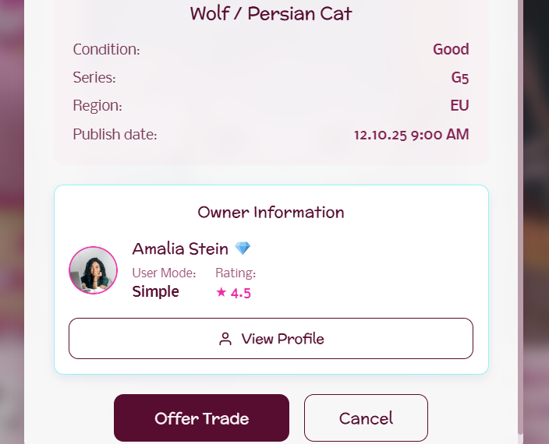
Рисунок 17 – Подробная информация о фигурке, владельце

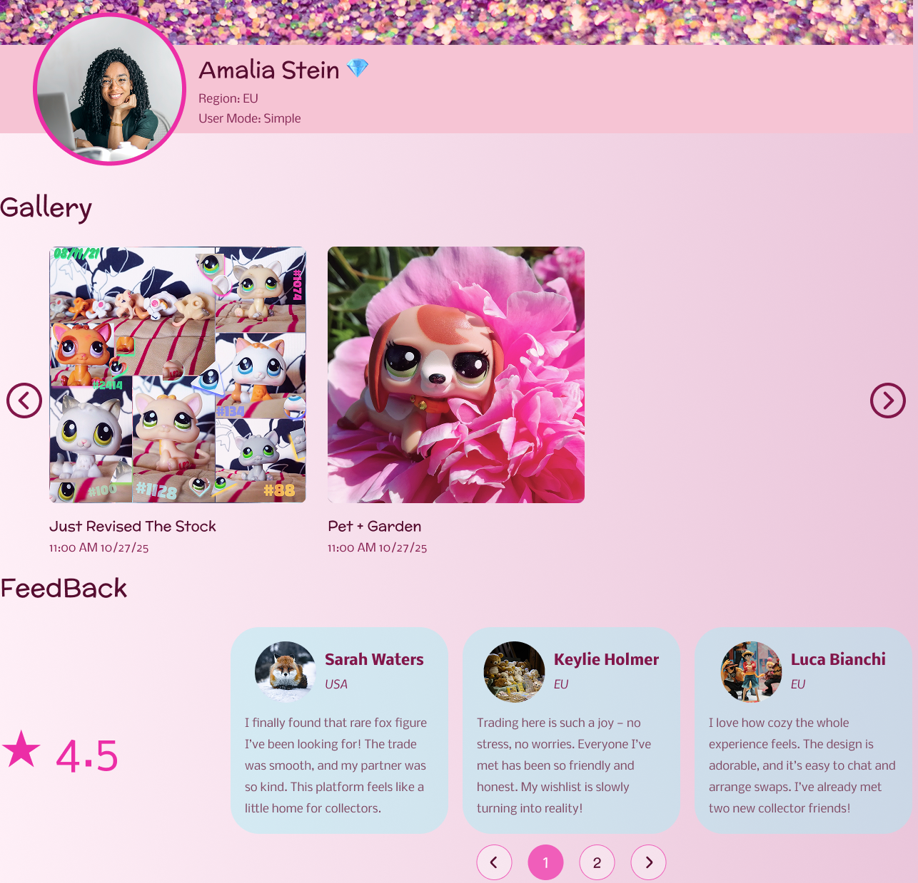
Рисунок 18 – Профиль владельца фигурки

Этап 4. Инициация обмена. При нажатии «Предложить обмен» открывается страница с чатом для переговоров. Пользователь может написать сообщение и прикрепить фото фигурки, которую он хочет предложить взамен (рисунок 19).

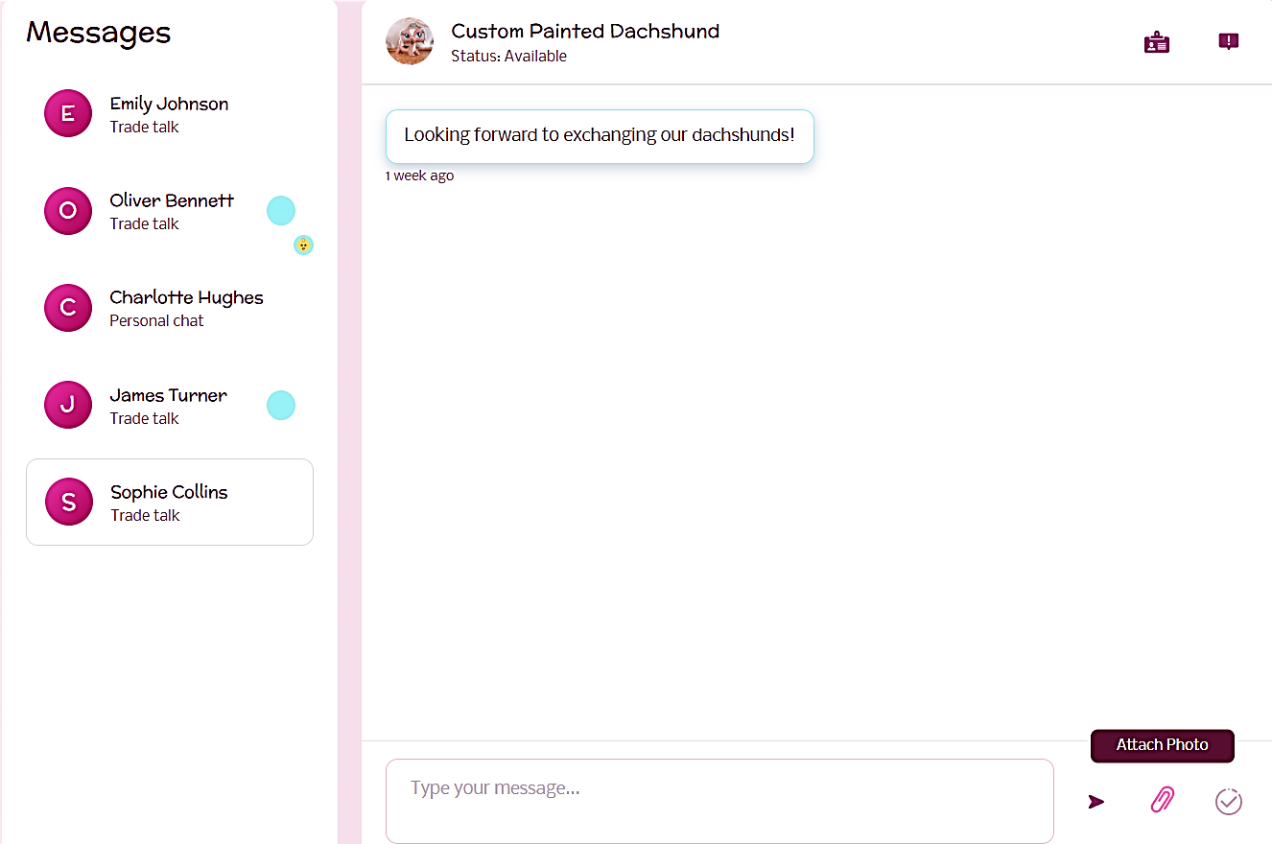
Рисунок 19 – Чат переговоров насчет обмена

Этап 5. Согласование. После одобрения предложенной фигурки статус меняется на «Согласованный» и становится доступна кнопка подтверждения сделки.
Этап 6. Завершение. Если оба пользователя подтвердили сделку, система просит оставить отзыв. Рейтинги пользователей обновляются (рисунок 20-21).


Рисунок 20 – Окно подтвержения окончания сделки

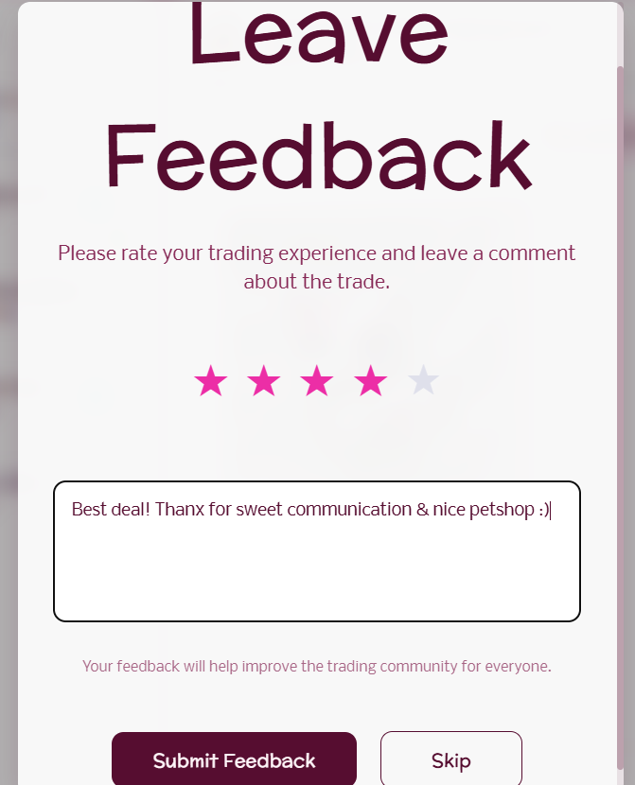
Рисунок 21 – Окно для отзыва

4 Экспериментальное исследование

4.1 Планирование эксперимента и выбор метрик оценки

Для оценки эффективности предложенной методики был спланирован эксперимент, включающий 2 этапа: оценку качества рекомендаций и оценку эффективности алгоритмов обмена.
Метрики для оценки рекомендаций:
- точность в топ-10 – доля полезных рекомендаций среди первых 10;
- полнота – степень покрытия актуальных элементов;
- коэффициент совпадений с Wishlist – процент рекомендаций, добавленных пользователем в список желаемого.
Данные метрики являются стандартными для оценки качества моделей машинного обучения для рекомендаций.
Метрики для оценки алгоритмов обмена:
- успешность поиска цепочек – процент пользователей, для которых найдены циклы обмена;
- средняя длина цепочки – количество участников в цепочке;
- время поиска – время, затрачиваемое на поиск оптимальных пар.

4.2 Описание экспериментальных данных и условий

Для проверки эффективности использовался синтезированный датасет, имитирующий сообщество из 500 коллекционеров и 5000 уникальных фигурок. Датасет был сгенерирован на основе статистики популярных франшиз и модели предпочтений, при которой интересы пользователей пересекаются.
Характеристики датасета:
- среднее количество фигурок в коллекции: 45;
- среднее количество фигурок в Wish list: 12;
- распределение по франшизам: LPS (40%), Funko Pop (30%), My Little Pony (20%), другие (10%);
- готовность к обмену: 65% пользователей.

4.3 Результаты экспериментов и их анализ

Результаты оценки рекомендаций. Гибридный алгоритм (α=0.5, β=0.3, γ=0.2) показал точность рекомендаций на 22% выше, чем только контентная фильтрация, и на 35% выше, чем только коллаборативная [18].
Результаты оценки алгоритмов обмена. Алгоритм поиска цепочек успешно находил циклы длиной до 5 участников для 85% пользователей, имеющих не менее 5 фигур в Trade List и 5 в Wish List. Средняя длина цепочки составила 3.2 участника. Время поиска для 500 пользователей – менее 2 секунд.

4.4 Сравнительный анализ с существующими решениями

Для сравнительного анализа выбраны 3 платформы для коллекционеров, наиболее близкие по функциональности к разрабатываемой системе; остальные носят узкоспециализированный или информационный характер и в сравнение не включены. Их сравнение приведено в таблице 1.

Таблица 1 – Сравнительный анализ функциональности платформ
Критерий | Предложенная система | LpsMerch | LittlestPetShop | LittlestBrainRot
Учет коллекции (Check/Wish list) | Есть | Есть | Есть | Нет
Персонализированные рекомендации | Есть (гибридные) | Нет | Нет | Нет
Обмен между пользователями | Есть (1:1, N:M, цепочки) | Нет | Нет | Нет
Чат для переговоров | Есть | Нет | Нет | Есть (чат-бот)
Система рейтинга и отзывов | Есть | Нет | Нет | Нет
Русскоязычный интерфейс | Есть | Нет | Нет | Нет
Мобильная адаптация | Есть | Частично | Частично | Частично

Как показывает сравнительный анализ, предложенная система является единственной из рассмотренных, объединяющей учёт коллекции, персонализированные рекомендации, обмен между пользователями и систему рейтингов и отзывов. Доверие между участниками повышается за счёт рейтингов, отзывов и модерации; механизмы защиты сделок в работе не исследовались.

5 Обсуждение результатов и практическая значимость

5.1 Научная интерпретация результатов

Полученные результаты подтверждают гипотезу о том, что интеграция гибридных рекомендаций и графовых алгоритмов обмена позволяет повысить эффективность взаимодействия коллекционеров.
Научные выводы:
- гибридный подход к рекомендациям (контентная + коллаборативная фильтрация) обеспечивает более высокую точность по сравнению с монометодами. Это объясняется тем, что контентная часть уточняет параметры сходства, а коллаборативная выявляет неявные взаимосвязи между коллекционерами;
- использование графовых моделей для поиска цепочек обмена позволяет находить варианты, недоступные при парном обмене. Алгоритм DFS с модификациями успешно справляется с задачей поиска циклов;
- интеграция рекомендаций и обмена потенциально создаёт синергетический эффект: данные об обменах могут обогащать профиль предпочтений, что может повышать качество рекомендаций; в эксперименте этот эффект не оценивался.
Научная новизна подтверждается результатами анализа (таблица 1): среди рассмотренных платформ отсутствуют решения, объединяющие в себе учёт коллекции, гибридные рекомендации и графовые алгоритмы обмена в одной системе. Данная технология базируется на методах машинного обучения (гибридная фильтрация) и графовом моделировании.

5.2 Ограничения предложенного подхода

Несмотря на высокие показатели эффективности, предложенный подход имеет ряд ограничений.
Проблема «холодного старта». Эффективность коллаборативной фильтрации снижается для новых пользователей с малым количеством данных. Для решения проблемы применяется PopularityScore (учет общей популярности фигурок).
Необходимость начальной разметки данных. Для обучения моделей требуется размеченный датасет, что может быть трудоемким.
Сложность объективной оценки стоимости фигурок. Точность оценки рыночной цены важна для справедливости множественных обменов. В текущей реализации используется средняя рыночная стоимость, что не всегда отражает субъективную ценность экземпляра для коллекционера.
Масштабируемость. При росте числа пользователей и фигурок время поиска цепочек может увеличиваться. Требуется оптимизация алгоритмов.
Ограничения данных. Эксперимент проводился на синтезированном датасете, что может не полностью отражать поведение пользователей.

5.3 Возможности практического применения

Разработанная технология имеет широкий спектр применения.
Для коллекционеров:
- систематизация коллекции;
- поиск редких фигурок;
- обмен с партнёрами, проверенными по рейтингам и отзывам;
- персонализированные рекомендации.
Для сообществ:
- создание площадки для взаимодействия;
- организация выставок и конкурсов;
- формирование репутации участников.
Для исследователей:
- сбор данных о предпочтениях коллекционеров;
- анализ динамики рынка фигурок.
Для бизнеса:
- интеграция с магазинами для продажи новых фигурок;
- аналитика спроса.

5.4 Направления дальнейших исследований

Ключевые направления развития:
- внедрение машинного обучения для динамической оценки стоимости фигурок. Это повысит справедливость обменов и точность рекомендаций;
- разработка мобильного приложения. Это расширит аудиторию и повысит удобство использования;
- интеграция с внешними маркетплейсами и базами данных. Это позволит автоматически подгружать информацию о фигурках и расширить каталог;
- внедрение геймификации. Достижения, уровни коллекционера, конкурсы повысят вовлеченность;
- использование более сложных моделей для учета состояния сохранности предметов. Это важно для справедливой оценки при обмене;
- проведение эксперимента с реальными пользователями. Это позволит получить объективные данные об удобстве и практической ценности системы.

5.5 Апробация результатов

Основные результаты исследования были представлены на международных научно-технических конференциях, в том числе «Энергетика, информатика, инновации – 2025» (Смоленск), «Теоретические и прикладные аспекты естественно-научного образования в эпоху цифровизации» (Брянск), «Наука и творчество: вклад молодежи» (Махачкала) и других. По теме работы опубликовано 8 работ (статья в «Вестнике Белорусско-Российского университета» и материалы конференций), в которых отражены ключевые аспекты концептуальной модели, алгоритмов рекомендаций и обмена, а также результаты SWOT-анализа [12–19]. Прототип платформы прошёл тестирование в рамках курсового проектирования и показал работоспособность.

Заключение

В ходе работы была достигнута цель – разработана технология интеллектуальной поддержки принятия решений для коллекционеров фигурок на основе гибридных рекомендаций и графовых алгоритмов обмена, реализованная в виде онлайн-платформы; эффективность подтверждена на синтезированных данных.
Основные результаты:
– проведён анализ предметной области, выявлены недостатки платформ (разрозненность, отсутствие функций обмена между пользователями, отсутствие персонализации и механизмов вовлечённости, отсутствие русскоязычных решений среди рассмотренных платформ);
– разработана концептуальная модель платформы, включающая модули авторизации и профилей, управления коллекцией, обмена и взаимодействия, аналитики, ИИ-рекомендаций, отзывов и рейтинга, администрирования;
– предложен гибридный алгоритм рекомендаций, сочетающий контентную и коллаборативную фильтрацию; на синтезированных данных он дал прирост точности на 22 % относительно контентной и на 35 % относительно коллаборативной фильтрации;
– формализованы алгоритмы обмена (1:1, N:M, цепочечные) на основе теории графов, что позволяет автоматизировать поиск сложных вариантов обмена;
– спроектирована архитектура программного комплекса и описаны сценарии взаимодействия пользователей;
– проведено экспериментальное исследование, подтвердившее эффективность алгоритмов на синтезированных данных: циклы обмена найдены для 85 % пользователей (при условии не менее 5 фигурок в TradeList и Wishlist), средняя длина цепочки – 3,2 участника, время поиска для 500 пользователей – менее 2 с.
Научная новизна заключается в интегративном подходе, объединяющем модуль управления коллекцией, гибридную рекомендательную систему и формализованные графовые модели обмена в единую систему поддержки принятия решений в области коллекционирования. Предполагаемый синергетический эффект в работе не формализован, экспериментально не проверялся.
Практическая значимость заключается в создании функционального прототипа платформы, объединяющего учёт коллекции, персонализированные рекомендации и поиск партнёров для обмена и решающего проблемы разрозненности и неэффективного поиска; система рейтингов и отзывов повышает доверие между участниками.
Работа соответствует научному направлению «Цифровые технологии и искусственный интеллект», а решения потенциально могут быть адаптированы для других видов коллекционирования.
Ограничения связаны с проблемой «холодного старта», необходимостью разметки данных, сложностью оценки стоимости фигурок, а также использованием синтезированных данных. Направления дальнейших исследований включают внедрение машинного обучения для оценки стоимости, разработку мобильного приложения, интерфейсную реализацию автоматического поиска цепочек и рекомендаций, проведение эксперимента с реальными пользователями.

Список использованных источников

- Коллекционирование как социокультурный феномен: мотивация и сообщества : монография / под ред. А. В. Петрова. – М. : Изд-во МГУ, 2022. – 240 с.
- Иванова, Е. С. Психология коллекционирования: ностальгия, идентичность и принадлежность / Е. С. Иванова // Вопросы психологии. – 2021. – № 4. – С. 45–58.
- Обзор зарубежных онлайн-платформ для коллекционеров фигурок / А. О. Сакс, Ю. В. Вайнилович // Цифровая трансформация общества: проблемы и перспективы : сб. науч. тр. – Могилев : Бел.-Рос. ун-т, 2025. – С. 112–118.
- Ricci, F. Recommender Systems Handbook / F. Ricci, L. Rokach, B. Shapira. – 3rd ed. – New York : Springer, 2022. – 1000 p.
- Burke, R. Hybrid Recommender Systems: Survey and Experiments / R. Burke // User Modeling and User-Adapted Interaction. – 2002. – Vol. 12, № 4. – P. 331–370.
- Коллаборативная фильтрация для онлайн-сообществ коллекционеров на основе Wishlist / Д. С. Кузнецов, А. И. Смирнова // Информационные технологии и вычислительные системы. – 2023. – № 2. – С. 78–89.
- Гибридная система рекомендаций для цифровых коллекций / П. А. Морозов, Т. В. Лебедева // Программные продукты и системы. – 2024. – Т. 37, № 1. – С. 112–125.
- Теория графов в электронной коммерции: модели обмена и маршрутизации / под ред. В. Н. Соколова. – СПб. : Питер, 2021. – 320 с.
- Cormen, T. H. Introduction to Algorithms / T. H. Cormen, C. E. Leiserson, R. L. Rivest, C. Stein. – 4th ed. – Cambridge : MIT Press, 2022. – 1312 p.
- Формирование сбалансированных команд на основе компетенций и сетевых моделей / О. В. Новикова, И. А. Фролов // Управление большими системами. – 2023. – Вып. 102. – С. 45–67.
- Сетевые модели взаимодействия в коллективных проектах / А. С. Григорьев, М. Ю. Павлов // Автоматика и телемеханика. – 2022. – № 8. – С. 130–145.
- Сакс, А. О. Стратегический SWOT-анализ онлайн-платформы для коллекционеров фигурок / А. О. Сакс, Ю. В. Вайнилович // Теоретические и прикладные аспекты естественно-научного образования в эпоху цифровизации : материалы V Междунар. науч.-практ. конф. (Брянск, 23–24 апр. 2026 г.). – Брянск : РИСО БГУ, 2026. – С. 189–192.
- Сакс, А. О. Концептуальная модель онлайн-платформы для коллекционеров фигурок / А. О. Сакс, Ю. В. Вайнилович // Наука и творчество: вклад молодежи : материалы II Междунар. молодежной науч.-практ. конф. (Махачкала, 18–19 нояб. 2025 г.). – Махачкала : Формат, 2025. – С. 43–44.
- Сакс, А. О. Разработка онлайн-платформы для коллекционеров фигурок на основе гибридных рекомендаций и алгоритмов обмена / А. О. Сакс // 62-я студенческая научно-техническая конференция Белорусско-Российского университета : материалы конф. (Могилев, 7 мая 2026 г.). – Могилев : Белорусско-Российский университет, 2026. – С. 161.
- Сакс, А. О. Ключевые роли и функциональные возможности системы поддержки принятия решений для коллекционеров фигурок / А. О. Сакс // Актуальные проблемы современной науки: взгляд молодых ученых : материалы IV Нац. науч.-практ. студ. конф. (Брянск, 26–27 нояб. 2025 г.). – Брянск : БГУ им. акад. И. Г. Петровского, 2025. – С. 367–371.
- Сакс, А. О. Анализ актуальности разработки онлайн-платформы для коллекционеров фигурок / А. О. Сакс, Ю. В. Вайнилович // Энергетика, информатика, инновации – 2025 : материалы XV Междунар. науч.-техн. конф. : в 3 т. (Смоленск, 19–20 нояб. 2025 г.). – Смоленск : ООО «Универсум», 2025. – С. 294–296.
- Сакс, А. О. Применение графовых моделей для поиска цепочек обмена фигурками / А. О. Сакс // Информационные технологии в науке, промышленности и образовании : сб. тр. Всерос. науч.-техн. конф. (Ижевск, 23–24 мая 2024 г.). – Ижевск : ИжГТУ им. М. Т. Калашникова, 2024. – С. 78–83.
- Сакс, А. О. Гибридные рекомендательные системы в предметной области коллекционирования / А. О. Сакс, Ю. В. Вайнилович // Вестник Белорусско-Российского университета. – 2025. – № 3 (88). – С. 5–12.
- Сакс, А. О. Технология поддержки принятия решений для коллекционеров фигурок: архитектура и эксперименты / А. О. Сакс // Молодежь и наука: актуальные проблемы фундаментальных и прикладных исследований : материалы VI Всерос. нац. науч. конф. студентов, аспирантов и молодых ученых (Комсомольск-на-Амуре, 2026). – Комсомольск-на-Амуре : КнАГУ, 2026. – С. 55–60.

